**ĐỀ ÔN TẬP LẦN 1**

1. Cho Parabol  và đường thẳng .

1. Vẽ đồ thị  và  trên cùng một hệ trục tọa độ.

2. Tìm tọa độ các giao điểm của  và  bằng phép tính.

1. Cho phương trình  với  là tham số

1. Giải phương trình khi .

2. Xác định  để phương trình có hai nghiệm ;  thỏa mãn điều kiện .

1. Bạn Sơn có một quyển sách cũ dày  trang. Quyển sách bị xé mất các trang và . Hỏi quyển sách của bạn Sơn còn lại bao nhiêu trang?
2. Người ta trộn 8g chất lỏng này với 6 g chất lỏng kia có khối lượng riêng nhỏ hơn 0,2 g/cm3 để được hỗn hợp có khối lượng riêng là 0,7 g/cm3. Tìm khối lượng riêng của mỗi chất lỏng?
3. Một lớp học có 40 học sinh trong đó có 30 học sinh thích môn Toán 25 học sinh thích môn Văn, 2 học sinh không thích cả 2 môn Văn và Toán. Hỏi có bao nhiêu học sinh thích cả hai môn Toán và môn Văn?
4. Bạn An vẽ hình bên dưới lên một tờ giấy rồi đề nghị bạn Long hãy tính tổng số đo các góc A, B, C, D, E. Bạn Long không tìm được câu trả lời, các bạn hãy tìm giúp bạn Long.

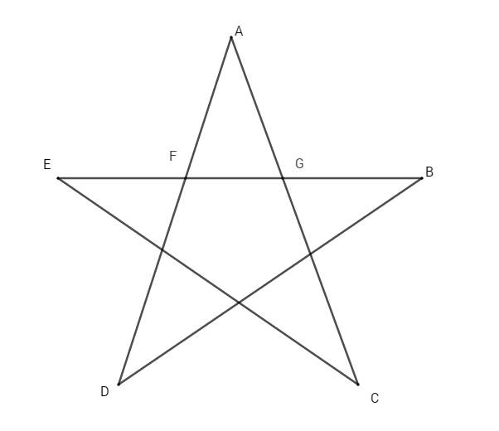

1. Cô Hà mua 100 cái áo với giá mua 1 cái áo là 200000 đồng. Cô bán 60 cái áo mỗi cái so với giá gốc lãi được 20% và 40 cái còn lại cô bán lỗ vốn hết 5%. Hỏi việc mua và bán 100 cái áo này, cô Hà lãi hay lỗ bao nhiêu tiền?
2. Cho nửa đường tròn  đường kính . Lấy  trên tia đối của tia . Kẻ tiếp tuyến  của nửa đường tròn  (với  là tiếp điểm), tia  cắt tiếp tuyến  của nửa đường tròn tại . Biết .

1. Chứng minh tứ giác  nội tiếp. Định tâm  đường tròn ngoại tiếp tứ giác .

2. Tính .

3. Kẻ  (). Chứng minh .

**ĐỀ ÔN TẬP LẦN 1**

1. Cho Parabol  và đường thẳng .

1. Vẽ đồ thị  và  trên cùng một hệ trục tọa độ.

2. Tìm tọa độ các giao điểm của  và  bằng phép tính.

**Lời giải.**

1. Vẽ đồ thị  và  trên cùng một hệ trục tọa độ.

|  |  |  |
| --- | --- | --- |
|  |  |  |
|  |  |  |

|  |  |  |  |  |  |
| --- | --- | --- | --- | --- | --- |
|  |  |  |  |  |  |
|  |  |  |  |  |  |

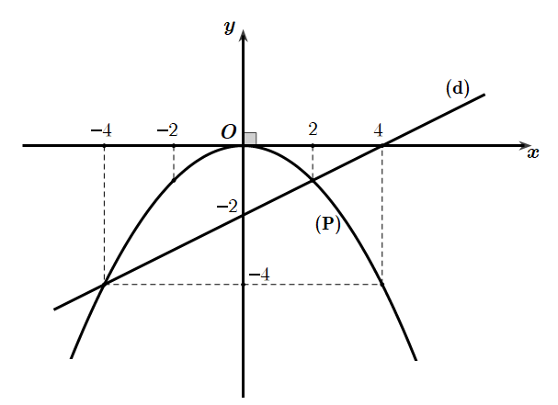

2. Tìm tọa độ các giao điểm của  và  bằng phép tính.

Phương trình hoành độ giao điểm của  và :

.

.

.

Với  suy ra .

Với  suy ra .

Vậy tọa độ giao điểm của  và  là  và .

1. Cho phương trình  với  là tham số.

1. Giải phương trình khi .

2. Xác định  để phương trình có hai nghiệm ;  thỏa mãn điều kiện .

**Lời giải.**

1. Thay  vào phương trình ta được:





; ; 



Vậy phương trình có hai nghiệm phân biệt





2.  (*)

; ; 



Để phương trình (*) có hai nghiệm thì 





Áp dụng định lí Viet ta có:



Có: 



















 (nhận vì ) hay  (loại vì )

Vậy  thỏa đề bài.

1. Bạn Sơn có một quyển sách cũ dày  trang. Quyển sách bị xé mất các trang ; ; ;  và . Hỏi quyển sách của bạn Sơn còn lại bao nhiêu trang?

**Lời giải**.

Quyển sách bị xé mất các trang ; ; ;  và  nên mất 10 trang tất cả, vậy còn lại  trang.

1. Người ta trộn 8g chất lỏng này với 6 g chất lỏng kia có khối lượng riêng nhỏ hơn 0,2 g/cm3 để được hỗn hợp có khối lượng riêng là 0,7 g/cm3. Tìm khối lượng riêng của mỗi chất lỏng?

**Lời giải**.

Gọi khối lượng riêng của chất lỏng thứ nhất là  (g/cm3), đk: 

Khối lượng riêng của chất lỏng thứ hai là  (g/cm3), đk: 

Thể tích của chất lỏng thứ nhất là  (cm3)

Thể tích của chất lỏng thứ hai là  (cm3)

Thể tích hỗn hợp là  (cm3)

Theo đề bài ta có phương trình: 

Giải phương trình ta được:  (nhận);  (loại vì )

Vậy: Khối lượng riêng của chất lỏng thứ nhất là 0,8 g/cm3

Khối lượng riêng của chất lỏng thứ hai là 0,6 g/cm3.

1. Một lớp học có 40 học sinh trong đó có 30 học sinh thích môn Toán 25 học sinh thích môn Văn, 2 học sinh không thích cả 2 môn Văn và Toán. Hỏi có bao nhiêu học sinh thích cả hai môn Toán và môn Văn?

**Lời giải**.



Dựa vào sơ đồ ta thấy

Số học sinh tích văn và toán là : 40 -2 =38 (học sinh )

Số học sinh thích cả hai môn Văn và Toán là : (30+25) – 38 = 17( học sinh )

Vậy có 17 học sinh thích cả hai môn Văn và Toán.

1. Bạn An vẽ hình bên dưới lên một tờ giấy rồi đề nghị bạn Long hãy tính tổng số đo các góc A, B, C, D, E. Bạn Long không tìm được câu trả lời, các bạn hãy tìm giúp bạn Long.



**Lời giải**.

Ta có :  (Tổng 3 góc tam giác )

 (góc ngoài tam giác )

 (góc ngoài tam giác )



1. Cô Hà mua 100 cái áo với giá mua 1 cái áo là 200000 đồng. Cô bán 60 cái áo mỗi cái so với giá gốc lãi được 20% và 40 cái còn lại cô bán lỗ vốn hết 5%. Hỏi việc mua và bán 100 cái áo này, cô Hà lãi hay lỗ bao nhiêu tiền?

**Lời giải**.

Số tiền vốn của 60 cái áo: (đồng)

Số tiền lời của 60 cái áo: (đồng)

Số tiền vốn của 40 cái áo: (đồng)

Số tiền lỗ của 40 cái áo: (đồng)

Vì số tiền lời lớn hơn số tiền lỗ, nên việc mua bán 100 cái áo là có lời.

Số tiền cô Hà lời được sau khi đã trừ tiền vốn là: (đồng)

1. Cho nửa đường tròn  đường kính . Lấy  trên tia đối của tia . Kẻ tiếp tuyến  của nửa đường tròn  (với  là tiếp điểm), tia  cắt tiếp tuyến  của nửa đường tròn tại . Biết .

1. Chứng minh tứ giác  nội tiếp. Định tâm  đường tròn ngoại tiếp tứ giác .

2. Tính .

3. Kẻ  (). Chứng minh .

**Lời giải**.

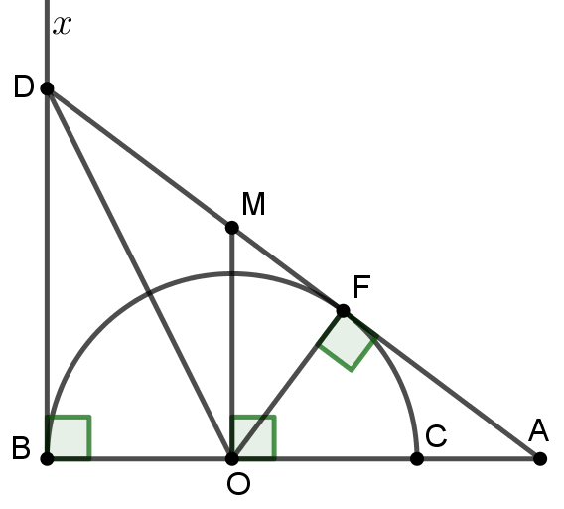

1. Chứng minh tứ giác  nội tiếp. Định tâm  đường tròn ngoại tiếp tứ giác .

Xét tứ giác  ta có: 

 Tứ giác  nội tiếp

Ta có:  vuông tại  ( là tiếp tuyến của )

 nội tiếp đường tròn đường kính 

 Tứ giác  nội tiếp đường tròn đường kính 

Mà  là tâm đường tròn ngoại tiếp tứ giác  nên  là trung điểm của 

2. Tính .

 vuông tại  có:  (định lý Pytago)







 vuông tại  có:  (tỉ số lượng giác)



3. Chứng minh .

Ta có: 



 (2 góc ở vị trí so le trong)

Xét  ta có:

Tiếp tuyến  và  cắt nhau tại  (gt)

 là phân giác của 



Mà  (cmt) nên 

 cân tại 



Xét  có:  (cmt)

 (hệ quả định lý Ta-let)

Mà  (cmt) nên 





**TÊN FACEBOOK CÁC THÀNH VIÊN THAM GIA GIẢI ĐỀ**

CÂU 1: LÂM THANH BÌNH

CÂU 2: THÌN VĂN NGUYỄN

CÂU 3: HOAI KIEU

CÂU 4: NHỊ MINH LÊ

CÂU 5: CHI DIEP

CÂU 6: ĐẶNG HỮU THÀNH

CÂU 7: THANH SƠN NGUYỄN NGỌC

CÂU 8: PHẠM AN BÌNH